TEMA: CONTABILIDAD SOCIOAMBIENTAL Y RSE

TITULO
EFECTOS POST PANDEMIA Y LA RESPONSABILIDAD SOCIAL EN PYMES ARGENTINAS

AUTORAS
Sebastián, Mónica Patricia
Solari, Estefanía
Freire, Liliana Beatriz

LA PLATA, OCTUBRE DE 2022

RESUMEN

En los albores del año 2020, el mundo entero debió afrontar una pandemia que provocó efectos de distintas características y dimensiones. Ello implicó el abordaje de la problemática a través de diversas decisiones que debieron tomar los gobiernos en cada punto del planeta.

Como los efectos no tardaron en percibirse tanto en las personas humanas como en las organizaciones económicas grandes, medianas y pequeñas, urgió la formulación de políticas tales como las destinadas a la mitigación de los efectos económicos, entre otras. Ello produjo cambios significativos que no deben minimizarse.

En el presente documento se han destacado ciertos aspectos de la visualización de los efectos de la pandemia en Pymes argentinas mediante un análisis de datos estadísticos relevados por distintas encuestas recientemente publicadas y la recopilación de algunas medidas adoptadas para transitar la pandemia. Dicho análisis contribuye a la construcción de una nueva mirada hacia la responsabilidad social que deben asumir las pequeñas y medianas empresas en el presente sin perder de vista a las futuras generaciones.

Desde la investigación contable surge la necesidad de profundizar en la generación de instrumentos que sean abarcativos de la nueva mirada de la realidad organizacional ante contextos cambiantes a fin de aportar a la creación de valor dentro de la misma involucrando a los stakeholders que interactúan con ella.

PALABRAS CLAVE: COVID 19; EFECTOS POST PANDEMIA; Pymes ARGENTINAS; RESPONSABILIDAD SOCIAL EMPRESARIA

- INTRODUCCIÓN

Recién iniciado el año 2020, el mundo entero debió afrontar una pandemia que provocó efectos de distintas características y dimensiones. Ello implicó el abordaje de la problemática a través de diversas decisiones que debieron tomar los gobiernos en cada punto del planeta.

Como los efectos no tardaron en percibirse tanto en las personas como en las organizaciones económicas urgió la formulación de políticas tales como las destinadas a la mitigación de los efectos económicos.

En efecto, por abril del año 2020, el director del Centro de Política y Administración Fiscal de la Organización para la Cooperación y el Desarrollo Económico (OCDE), Dr. Pascal Saint Amans, dio a conocer una serie de recomendaciones fiscales para que las naciones enfrenten el efecto económico de la pandemia:

1. Exentar o diferir el pago de las contribuciones de seguridad social para los patrones y trabajadores independientes, así como los impuestos relacionados con la nómina. Varias empresas y sectores afectados podrían beneficiarse de la exención de los impuestos de nómina y las contribuciones a la seguridad social, pagados por el empleador o por cuenta propia, para reducir de inmediato los costos laborales.

2. Proporcionar concesiones fiscales para los trabajadores de la salud y otros sectores relacionados con emergencias sanitarias.

Este punto está pensado para recompensar a las personas por trabajar horas extra y en condiciones potencialmente peligrosas. Así, los gobiernos deberían otorgar concesiones fiscales o incentivar a los trabajadores jubilados a reincorporarse temporalmente a la fuerza laboral asegurando sus derechos de pensión.

3. Brindar tiempo adicional para la presentación de obligaciones fiscales.

Se deben ajustar los requisitos de presentación y pago de impuestos y esquemas de pago anticipado. Los gobiernos también deben brindar reembolsos más rápidos a los contribuyentes, mejorando los servicios al contribuyente e implementando estrategias claras de comunicación.

4. Aplazamiento de pagos de IVA, aranceles o impuestos especiales para artículos importados.

5. Acelerar las devoluciones de IVA.

6. Simplificar los procedimientos para solicitar facilidades de pago del IVA de ejercicios anteriores no pagados.

También se puede reducir el período mínimo de demora en el pago que se requiere para el IVA en las facturas emitidas para ser elegible para obtener la facilidad.

7. Diferir o ajustar los pagos provisionales de los impuestos sobre la renta de las empresas sobre la base de un resultado tributario esperado.

8. Aplazamiento o exención de impuestos que se recaudan sobre una base impositiva que no varía con el ciclo económico inmediato.
Este punto se refiere principalmente a impuestos sobre la propiedad o impuestos sobre el volumen de negocios.

9. Aumentar la generosidad de las provisiones de pérdidas anteriores.
En la República Argentina, para asumir la delicada situación derivada de los efectos de COVID 19, se dictaron sucesivos decretos de necesidad y urgencia emitidos por el Poder Ejecutivo Nacional que impactaron no sólo en la vida de las personas humanas sino en las múltiples actividades económicas que desarrollan las organizaciones.

Asimismo, se contemplaron, entre otras cuestiones, medidas orientadas a apalear los efectos negativos como beneficios impositivos (exenciones impositivas, bonos fiscales, descuentos en tarifas) y otros incentivos a la producción, rescatando especialmente las medidas destinadas a las Pymes. Para ilustrar esta cuestión se detallan algunas de las medidas dispuestas:

*Registrar una Pyme: pagar menos impuestos y acceder a beneficios para tu empresa.
*Bienes de Capital: si se produce dentro del país, se obtiene bonos fiscales para descontar impuestos nacionales.
*Autopartes: si se invierte en autopartes nacionales, se obtiene un bono electrónico de crédito fiscal y preferencias arancelarias.
*Empresas de software: se puede acceder a beneficios fiscales y reducciones de impuestos.
*Inversores: si se invierte en emprendimiento dentro del país, se puede deducir un porcentaje del impuesto a las ganancias.
*Empresas en expansión: financiamiento y subsidios para empresas que están generando puestos de trabajo o quieran mejorar su competitividad.
*Empresas que innovan: si la empresa invierte en innovación se accede a préstamos y beneficios para mejorar su desarrollo internacional.
*Uso de Energía eléctrica: descuentos en la factura de electricidad para empresas que consuman más de 15.000mvn
*Compre trabajo argentino: si se produce y se quiere acceder a ser proveedor del Estado, se puede tener preferencias en las licitaciones.

Por su parte, la Agencia Fiscal de Ingresos Públicos (AFIP) reglamentó los cambios impositivos destinados a Pymes con la publicación de las Resoluciones 3945 y 3946, con la reglamentación del capítulo impositivo de la Ley Pyme 27264 del año 2016. La Ley surgió para cuidar a las Pymes que son las generadoras de empleo. Los aspectos salientes son:

*Alivianan las finanzas:
1-Alivio fiscal a través de la eliminación del impuesto a la ganancia mínima presunta.
2-Compensación del impuesto a créditos y débitos bancarios, como pago a cuenta de ganancias 100% para micro y pequeñas empresas, y el 50% para medianas tramo 1 industria (RG 3946)
3- Diferimiento del pago del IVA a 90 días para micro y pequeñas empresas (RG 3645)
*Fomento de inversiones
4- Desgravación del Impuesto a las ganancias del 10% de las inversiones realizadas.
5-Devolución del IVA de las inversiones a través de un bono de crédito fiscal para el pago de impuestos.

*Menos retenciones
6-Se elevaron los umbrales de retención del IVA, en 135%, y de percepción de ganancias en 400%.
7-Para las microempresas se otorgan certificados de no retención de IVA automático.

*Más crédito
8-Se amplió el cupo prestable de la línea de créditos de inversión productiva del 14% al 15,5% anual y a su vez amplió 50% el acceso al financiamiento de corto plazo,
9-A través del Banco de Inversión y Comercio Exterior –BICE-, se lanzó la línea Primer Crédito Pyme a una tasa variable de 16% anual máximo y con un plazo de hasta 7 años.

*Mejora para exportadores
10-Extensión de 180 a 365 días del plazo para ingreso de divisas.

A nivel nacional, una vez declarada la pandemia, se instrumentaron diversos programas a nivel nacional, a modo de ejemplo:
-El Programa de la Secretaría de Energía, consistía en reducir como mínimo un 25% a las empresas y a las empresas grandes un 50% y financiar el resto en un plan de 6 cuotas a aquellas empresas que han disminuido el consumo de energía al 20% del habitual.
-A partir del 20 de abril de 2020, se flexibilizó el mercado laboral en 11 actividades entre ellas indumentaria para ventas online, al igual que marroquinería, juegos y juguetes, pinturería, atención médica, odontológica y oftalmológica, empresas de seguros, y servicios de verificación de siniestros vehicular, venta de materiales de construcción, producción para exportación y ciertos procesos industriales que va a depender de la autorización del ministerio correspondiente y de cada caso en particular.
-El Banco Central (BCRA), a través de la Comunicación “A6993” con entrada en vigor el 24 de abril de 2020 fijó que “desde el momento en que la solicitud sea presentada, la entidad financiera contará con hasta 2 días hábiles para proceder a la acreditación de la financiación”. El crédito se otorga en 3 cuotas iguales, mensuales y consecutivas con un máximo de $150.000 para las categorías D en adelante y de hasta “104.370 para la categoría C, mientras que la A y B no podrán acceder ya que tienen destinado los $10.000 del Ingreso Familiar de Emergencia (IFE).
La acreditación funciona como un aumento en el saldo límite para consumo en las tarjetas y, en caso de no agotarse el total asignado para el mes, podrá acumularse para los períodos siguientes hasta que se complete el gasto.
Las entidades bancarias no podrán rechazar el pago a los clientes que le asigne la AFIP ni cobrar por la emisión de la tarjeta o su mantenimiento y que, a su vez, arbitrarán mecanismos necesarios para la distribución de las tarjetas.
La asistencia a monotributistas y autónomos no tendrá en cuenta el patrimonio para el otorgamiento, pero excluirá a quienes facturen al sector público, trabajen en relación de dependencia, sean jubilados o pensionados, hayan hecho compras mayores al 80% de sus ingresos promedio mensual o hayan facturado entre el 12 de marzo y el 12 de abril una cifra mayor al promedio mensual del ingreso bruto mínimo de la categoría en la que estén registrados.
-Con relación a las economías regionales, ya desde abril de 2020, los productores tuvieron serios problemas para trabajar con normalidad, comprar insumos, consensuar el valor del dólar, cobrar cheques, exportar, vender, pagar salarios y acceder a programas oficiales.

Con relación a COVID 19, el contexto ha cambiado pero los efectos de su evolución se perciben por doquier. En consecuencia, se pretende con este documento, destacar ciertos aspectos de la visualización de los efectos de la pandemia en Pymes argentinas mediante un análisis de datos estadísticos relevados en distintas encuestas recientemente publicadas.

Se entiende que la reflexión de determinados aspectos de la realidad que surgieron como consecuencia de la pandemia permite construir una mirada hacia la responsabilidad social que deben asumir las pequeñas y medianas empresas en el presente, sin perder el foco hacia las generaciones futuras.

Los profesionales contables hemos de comprender la realidad de la organización cuya información trasciende a terceros para la creación de valor dentro de la misma e involucrando a los stakeholders que interactúan con ella

- DESARROLLO: Efectos económicos COVID-19 en las pymes argentinas

De datos que se obtienen de un informe del sector de Economías Regionales de la Confederación Argentina de la Mediana Empresa (CAME) que incluyó una encuesta finalizada el 12 de mayo del año del inicio de la pandemia, entre 283 pequeños y medianos productores de más de 20 complejos productivos de todo el país: un 11% de productores no pudo cosechar ni producir y otro 48% que lo hizo parcialmente. Por la falta de producción y ventas, ese conjunto de productores Pymes necesitaban inyección en capital de trabajo para la subsistencia de la explotación agroalimentaria.

Lo anteriormente expuesto señala algunas de las medidas derivadas de la situación de pandemia y algunos datos de lo sucedido en ese contexto con los pequeños y medianos productores.

Cabe consignar que no todo fue negativo en ese marco. Algunas actividades generaron rentabilidad. En un documento anterior presentado concomitante a los primeros estadios de evolución del COVID 19 se identificó que:
-La venta de productos por redes sociales: Significó una herramienta muy útil en ese tiempo pues las mismas (tales como Instagram, Facebook, Twitter) no sólo se utilizan para entretener sino también para hacer negocios e interactuar para vender una idea.
-Innovación en Pymes: Como estas organizaciones fueron muy golpeadas en tiempo de COVID 19, la innovación en la creación de aplicaciones móviles y web específicas para este tipo de empresas contribuyó fuertemente en su subsistencia.
-Cursos online (mediante el uso de aplicaciones como Skype y Zoom) para impulsar actividades de aprendizaje y entretenimiento (Cursos de idiomas, ofimática, fotografía, programación, entre otros).
-Entrenamiento Online.

Si bien a la fecha no se ha considerado formalmente la finalización de la pandemia, de la lectura y análisis de recientes encuestas relacionadas con la visualización de los efectos de esta, se rescata lo siguiente:
Los efectos del Covid-19 tienen un impacto relevante en los trabajadores y empresas, afectando por igual a economías avanzadas y a países emergentes. El cierre de fronteras, comercios, fábricas, colegios, entre otras medidas para contener la expansión de la enfermedad, generaron incertidumbre ante lo desconocido y han puesto a prueba la capacidad de las empresas a trabajar en red para minimizar las consecuencias económicas.

A diciembre 2021, según un informe de PNUD (2022), la tasa promedio de ocupación a nivel regional aún se encuentra 11 puntos porcentuales por debajo del nivel pre-pandémico. Adicionalmente, la calidad del empleo disponible se ha deteriorado, reflejado en un incremento en la informalidad. Las horas trabajadas permanecen por debajo de los niveles pre-pandémicos y más de la mitad de los encuestados reporta que sus ingresos laborales no se han recuperado por completo.

Si bien las pymes son un importante motor del entramado productivo, producen riqueza y emplean mano de obra, son las que más sufren los vaivenes de la economía. Se revelaron y dieron a conocer de sondeos en cuanto al ranking de preocupaciones, el 75% mencionó la presión tributaria, el 74% la inflación y el 58% la volatilidad del tipo de cambio. Las preocupaciones continúan siendo las mismas y en ese mismo orden. El escenario es muy complejo llevar adelante cualquier actividad o emprendimiento. Cada industria y cada empresa en particular, debería hacer su propio diagnóstico y enfrentar nuevos desafíos para sobrevivir.

Las empresas están repensando su negocio y transitando el camino que va según las encuestas hacia “la previsión”, acomodándose a la nueva realidad, usando la información disponible y tratando de desplegar una comunicación clara ante su personal, clientes y proveedores. Es evidente que el panorama difiere según el sector, tamaño y la localización geográfica de cada una de ellas, pero en general todas están tratando de no aferrarse al pasado, enfocándose en el presente y al mismo tiempo rediseñando su futuro.

La digitalización ya no es una opción y encuentra en el nuevo contexto su verdadero impulsor. Digitalizarse es apoyarse en las nuevas tecnologías para incluir nuevas formas de trabajo que lo ayudarán a ganar eficiencia, agilidad, productividad y calidad. Lo importante entonces es, dentro de lo posible, informatizar los procesos de la empresa que aporten valor a usuarios y clientes y ello va a depender fundamentalmente de la capacidad profesional del recurso humano disponible para llevar adelante esta tarea. La capacidad de adaptación, gestión del cambio y seguimiento continuo de tendencias, son tareas imprescindibles ante la permanente evolución de la tecnología.

De la encuesta sobre las pequeñas y medianas empresas (PYMEs) correspondiente a abril de 2022 llevada a cabo por Economía Circular en Latam, se obtiene que estas empresas son de particular importancia para las economías nacionales, no solo por sus aportes a la producción y distribución de bienes y servicios, sino también por la flexibilidad de adaptarse a los cambios tecnológicos, ambientales. Son fuentes de generación de empleos y representan laboratorios de proyectos innovadores. También se han convertido en un excelente medio para impulsar el desarrollo económico y la transición hacia un modelo circular.

Las pequeñas y medianas empresas que cuentan con una dotación menor a 200 trabajadores componen casi el 99% de las compañías registradas en la Argentina, mientras que las grandes empresas suman el 0,6% del total.

Hacia fines del año 2021, una encuesta realizada por PwC a través de su socio Pablo Boruchowicz socio a cargo del área Pymes revela que:
• El 89% opina que la presión tributaria es uno de los temas que más preocupan;
• 75% considera que la doble indemnización dificulta la contratación de nuevo personal;
• 59%de las empresas ha implementado políticas de trabajo remoto;
• 54% planea desarrollar nuevos negocios post-pandemia.
Y ante la pregunta ¿Durante la pandemia, ha accedido al Programa de Asistencia de Emergencia al trabajo y la Producción ATP, y/o al Programa de Recuperación Productiva (REPRO) en los últimos meses?
El gráfico que se presenta a continuación muestra la proporción de las respuestas positivas frente a las respuestas negativas.

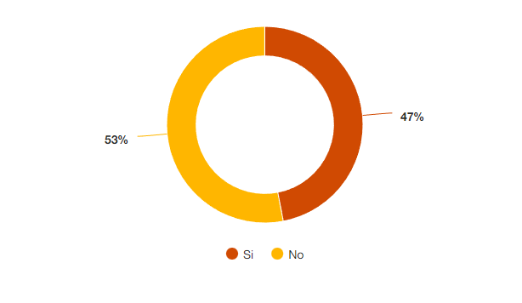
Fuente: Encuesta PwC 2021.
Un poco más de la mitad de los encuestados (53 %) ha accedido al Programa de Asistencia de Emergencia al Trabajo y la Producción ATP.

En la citada encuesta se realizó una clasificación del sector de procedencia del empleado que respondió a la misma. Del gráfico que se acompaña se destaca que la mayor proporción de los encuestados que emitieron su respuesta provienen del sector de servicios y del sector Retail.

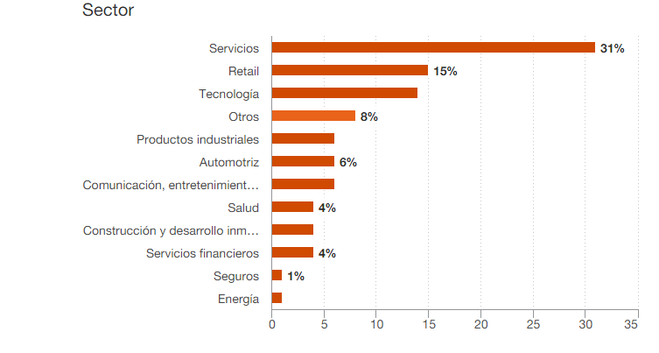
Fuente: Encuesta PwC 2021.

Un dato muy interesante para resaltar es la paridad en la proporción de personas que respondieron la encuesta según provengan de actividades declaradas esenciales y no esenciales

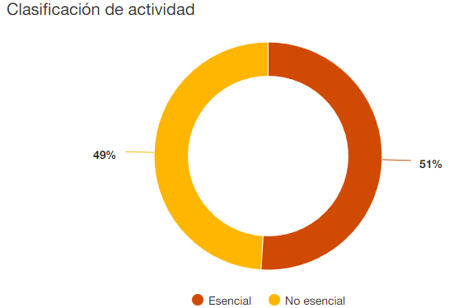
Fuente: Encuesta PwC 2021.

En la encuesta se efectuó el análisis si la empresa encuestada es familiar o no. Las respuestas mayormente provienen de empleados de empresas no familiares.
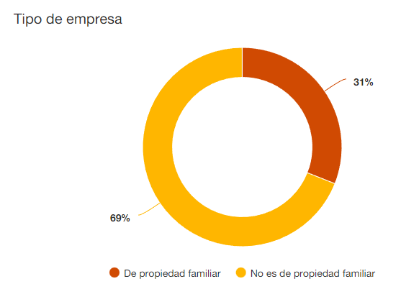

Fuente: Encuesta PwC 2021.

Se realizó asimismo un análisis de respuestas procedentes de empresas con:
-Hasta 50 empleados.
-Entre 50 y 200 empleados.
-Mas de 200 empleados.
La mayor cantidad de respuestas provienen de las empresas con mayor número de empleados en su nómina.
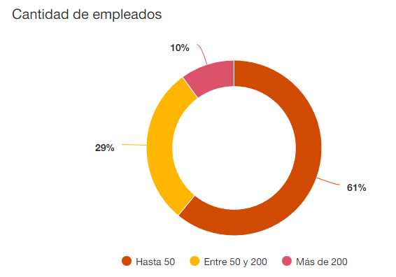
Fuente: Encuesta PwC 2021.

- NUEVOS PLANES Y PROPUESTAS FRENTE A LA SOSTENIBILIDAD

Con relación a las cuestiones de sostenibilidad, se rescataron planes y propuestas del Ministerio de Desarrollo Productivo a través del Programa PyMEs Verdes.

A nivel Nacional, y en todo el país, se ha implementado el Plan de Desarrollo Productivo Verde, es integral que nuclea las tres dimensiones de sostenibilidad:
• prevé, a través del desarrollo productivo,
• articular la sostenibilidad macroeconómica con la sostenibilidad social,
• generando puestos de trabajo a partir de la recuperación de la producción nacional, y al mismo tiempo articularlas con la sostenibilidad ambiental.
Y a su vez se centra en 4 ejes:
1) Promover una industria nacional para la economía verde;
2) Fomentar la transición hacia una economía circular;
3) Propiciar una producción sostenible para más competitividad;
4) Impulsar una industrialización sostenible de los recursos naturales asociada al desarrollo de proveedores nacionales y la integración de los actores locales.

Entre las líneas estratégicas, se impulsa la movilidad sustentable, la producción de Hidrógeno Verde, la industrialización verde (acero verde, cobre verde, papel verde, entre otros), y la construcción sostenible.

Asimismo, las empresas como proveedoras de la transición energética llevarán adelante el Plan PyMEs Verdes, el Plan Nacional de Minería Sostenible, y el Plan Nacional de Economía Circular.

El plan permitirá fomentar la productividad y la competitividad, así como la diferenciación de productos a través de la innovación y el ecodiseño para mejorar el acceso a mercados dinámicos. También favorecerá los procesos productivos circulares, la paulatina reducción y la reutilización de materiales en desuso.

Se promociona por parte del gobierno y a través del Ministerio, el uso de las energías renovables y la producción de equipamiento nacional para su aprovechamiento, así como la reducción del consumo energético como estrategia de mejora de la competitividad.

Se propicia la resiliencia de las pequeñas y medianas empresas, para reducir la vulnerabilidad de los sistemas productivos y las economías regionales frente al cambio climático.

A través del Plan Estratégico de Desarrollo Minero, se trabaja en las políticas públicas de una minería sostenible, en donde diferentes sectores económicos y sociales de la Argentina, de manera participativa, incorporan la dimensión ambiental y preceptos de desarrollo de una minería sustentable e inclusiva.

A partir de la adecuación ambiental, la trazabilidad y la eficiencia de recursos y energía en los procesos productivos se trabaja en el cumplimiento de estándares ambientales y exigencias de emisiones para impulsar la competitividad de los productos argentinos; e impulsar una industrialización de los recursos naturales asociada al desarrollo de proveedores nacionales, con un estricto control ambiental y procesos de inclusión de los actores locales.

Dentro de las principales acciones del Plan de Desarrollo Productivo Verde, desde el Ministerio de Desarrollo Productivo, se impulsa el desarrollo de PyMEs Verdes a través de capacitaciones, y de asistencia técnica;
• Y se incorporan como sectores estratégicos, en el marco del Programa de Desarrollo de Proveedores (PRODEPRO), a los fabricantes de equipamiento para la industria del reciclaje; equipamiento para el control de efluentes, emisiones y desechos; motores industriales de alta eficiencia energética.
• Se incluyen proveedores para energías renovables y movilidad;
• En cuanto se lanza el Programa “Soluciona Economía del Conocimiento”, se impulsa el desarrollo, implementación o adopción de soluciones, productos o servicios innovadores generados por los sectores de la Economía del Conocimiento que aporten en la transición hacia la economía circular;
• En el Programa de Desarrollo de la Industria Solar Térmica, se trabajará en la oferta de calefones solares mediante asistencia técnica y financiamiento, y la certificación de los productos (INTI);
• Para aumentar la capacidad productiva de las cooperativas y PYMEs en la valorización de residuos, se impulsa con la industria la fabricación local de bicicletas eléctricas;
• Por último, se aclara a nivel Nacional, que se trabajará en la reconstrucción de un conglomerado de empresas nacionales, con producción de bienes y servicios en generación de energías renovables, conformando un Clúster Renovable Nacional; y se promoverá la creación de un régimen especial de fomento tanto de la demanda como de la oferta de tecnologías de movilidad no convencionales.
Con relación a las cuestiones de sostenibilidad, se rescataron planes y propuestas del Ministerio de Desarrollo Productivo a través del Programa PyMEs Verdes
A nivel Nacional, y en todo el país, se ha implementado el Plan de Desarrollo Productivo Verde, es integral que nuclea las tres dimensiones de sostenibilidad:
prevé, a través del desarrollo productivo,
articular la sostenibilidad macroeconómica con la sostenibilidad social,
generando puestos de trabajo a partir de la recuperación de la producción nacional, y al mismo tiempo articularlas con la sostenibilidad ambiental.

Y a su vez se centra en 4 ejes:
1) Promover una industria nacional para la economía verde;
2) Fomentar la transición hacia una economía circular;
3) Propiciar una producción sostenible para más competitividad;
4) Impulsar una industrialización sostenible de los recursos naturales asociada al desarrollo de proveedores nacionales y la integración de los actores locales.
Entre las líneas estratégicas, se impulsa la movilidad sustentable, la producción de Hidrógeno Verde, la industrialización verde (acero verde, cobre verde, papel verde, entre otros), y la construcción sostenible.

- Resultados Y REFLEXIONES

En el contexto analizado, se interpreta que a dos años del COVID 19, el impacto en las organizaciones de nuestro país y en especial en las Pymes ha implicado una profunda retracción económica y muchas de ellas, para sobrevivir, han tenido que implementar distintas acciones de adaptación al nuevo contexto.

De los distintos datos y estudios analizados en el presente, se destaca que la agenda gubernamental post pandemia destinada a Pymes debió y debe seguir poniendo foco en políticas que impulsen la demanda, la reducción de impuestos, la disminución de la presión tributaria, entre otras, todo ello para alivianar los efectos adversos que se fueron suscitando y que condiciona la total recuperación.

Si bien la pandemia generó crisis, es oportuno señalar que las crisis generan nuevas oportunidades. Las pequeñas y medianas empresas son una importante fuente de empleo y por ende su fortalecimiento ha de ser parte principal de las políticas públicas de todo gobierno.

En el presente documento se han destacado ciertos aspectos de la visualización de los efectos de la pandemia en Pymes argentinas mediante un análisis de datos estadísticos relevados en distintas encuestas recientemente publicadas y recopilación de algunas medidas adoptadas para transitar la pandemia. Dicho análisis contribuye a la construcción de una nueva mirada hacia la responsabilidad social que deben asumir las pequeñas y medianas empresas en el presente sin perder de vista a las futuras generaciones.

Es importante resaltar como en este nuevo contexto surgieron planes como el “Programa PyMEs Verdes” que prevé, a través del desarrollo productivo, articular la sostenibilidad macroeconómica con la sostenibilidad social, generando puestos de trabajo a partir de la recuperación de la producción nacional, y al mismo tiempo articularlas con la sostenibilidad ambiental. De esta manera se fomenta la recuperación económica sin perder de vista la sostenibilidad (tanto en l dimensión ambiental como la social y económica).

Desde la investigación contable surge la necesidad de profundizar en la generación de instrumentos que sean abarcativos de la nueva mirada de la realidad organizacional ante contextos cambiantes a fin de aportar a la creación de valor dentro de la misma involucrando a los stakeholders que interactúan con ella.

- REFERENCIAS BIBLIOGRÁFICAS

-LEGISLACIÓN
Decretos de necesidad y urgencia del Poder Ejecutivo Nacional de la República Argentina.
Resoluciones de la Agencia Fiscal Ingresos Públicos de la República Argentina (AFIP).
Resoluciones del Banco Central de la República Argentina (BCRA)

-PÁGINAS WEB CONSULTADAS
De organismos:
Cámara de Productores de la Mediana Empresa en República Argentina (CAME)
Organización Mundial del Comercio (ICC)
Organización para la Cooperación y Desarrollo Económicos (OECD)
Organización Mundial de la Salud (OMS)
PNUD (2022). Una recuperación desigual: tomando el pulso de América Latina y el Caribe después de la pandemia. Carolina Mejía-Mantilla, Ana Mercedes Rivadeneira, Ximena Del Carpio, Sergio Olivieri, Carlos Castañeda, Gabriel Lara-Ibarra y Javier Romero Haaker, del equipo del Banco Mundial; y Marcela Melendez, Adriana Camacho, Laura Tenjo y Pablo Hernandez.
Disponible: https://www.undp.org/sites/g/files/zskgke326/files/migration/latinamerica/55c219b7a3249badb633859cc85fd94f4b2c7be80af62137d5be4d22a9a3378f.pdf
Otras:
www.PwC.com.ar : Encuesta realizada en 2021.
https://elpais.com/economia/2020-03-11/lagarde-advierte-de-que-el-coronavirus-amenaza-con-provocar-una-crisis-como-la-de-2008.html
https://www.expansion.com/economia/2020/03/16/5e6eb478e5fdeae7408b45c7.html
https://www.bbc.com/mundo/noticias-51955484
https://www.lavanguardia.com/economia/20200323/4840708989/coronavirus-economia-medidas-fiscales-crisis-ue.html
https://www.publico.es/economia/no-coronavirus-no-libra-nadie-declarar-impuestos.html
https://cincodias.elpais.com/cincodias/2020/03/27/legal/1585290520_629453.html
https://www.lavanguardia.com/economia/20200414/48484903672/moratoria-autonomos-pymes-empresas-fiscalidad-crisis-coronavirus-medidas-gobierno-impuestos.html
https://elpais.com/economia/2020-04-14/los-ministros-del-g7-acuerdan-una-moratoria-de-la-deuda-para-los-paises-pobres.html
https://www.lanacion.com.ar/politica/la-pandemia-economica-nid2354203
https://www.lanacion.com.ar/economia/se-saturo-cuarentena-ahora-no-se-puede-nid2367896
https://elpais.com/economia/2020-04-06/argentina-cae-en-un-nuevo-default-parcial.html
https://www.iprofesional.com/negocios/312311-negocios-mas-rentables-sobre-la-inversion-pese-al-coronavirus
https://www.telam.com.ar/notas/202004/452667-facturas--pagos-usuarios.html

